Nom de projet : AlouiHome.tn

USE CASE

Login

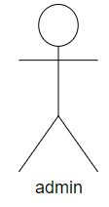 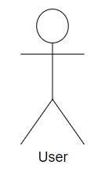

Logout

Diagramme de classe

|  |
| --- |
| Seller  +1  +1 |
| * Id : integre   +1   * Name : char |
| * ViewProducts ()   Manage   * AddProducts()   view   * DeleteProducts() * ModifyProducts() * Makeshipment()   +0   * ConfirmeDelivery   +1 |

|  |
| --- |
| Products |
| * Id : integrer * Name : char * Group : char * Subgroup : char |

|  |
| --- |
| guest or not registered Customer |
| * ViewProducts() * GetRegistered() |

|  |
| --- |
| Cart |
| * Id : integre * NumberOfProducts() * Productn : char * Product1 : char * Product2 : char * Price : float * Total : float |

Buy

+0

|  |
| --- |
| Customer |
| * Id : integre * Name : char   +1   * Adresse : char * PhNo : integer |
| * ViewProducts () * BuyProducts() * MakePyement() * AddToCart() * DeleteFromCart() |

+1

Has

+1

|  |
| --- |
| Payement |
| * CustomerId : char * Name : char * CardType : char * CardNo : char |

Makes

+1